AI做情感自媒体为什么容易踩坑和限流？关键出在没有信息增量
用AI做情感类自媒体的，踩的坑越来越多，这些问题的症结，大多不在工具上，
而集中在4点，内容同质化、原创能力弱、鸡汤文过量、内容故事化。
想避开这些坑，发内容前务必做两件事，
发文章前做好同质化、低创作检查、和鸡汤文检查
，需要和插入真实的案例和数据，情感内容需要有价值，而不是只有情绪
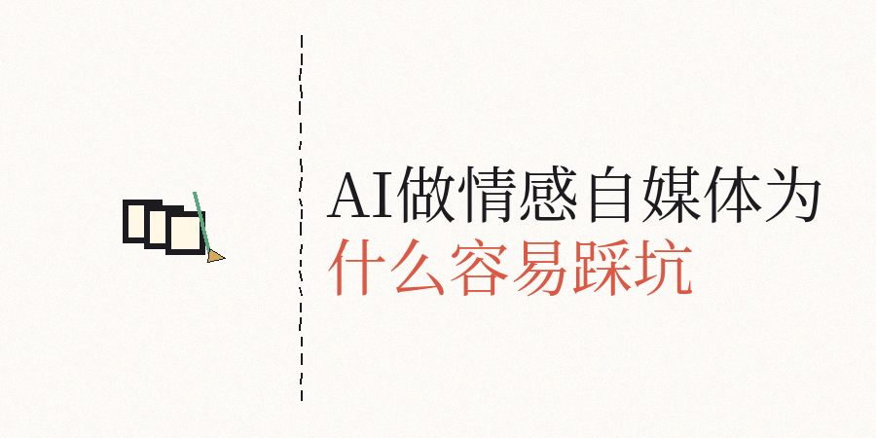
过去一个月，我专门研究分析了一批情感类账号的运营情况，其中有多个内容创作的内容，内容框架几乎一模一样，表达模式非常死板，观点也没有自己独有的视角和切入角度。
1) 情感自媒体内容容易粗制滥造、生搬硬套模板，且用AI生成的情感类自媒体稿件，各段篇幅通常固定。
内容篇幅卡在八十到一百字这个区间的时候，整个行文的推进节奏会显得特别僵硬，全程也没有任何起伏变化。
有相当多的内容运营者把大部分时间精力都投入到反复调整修改内容里的AI率上，但结果发布之后依旧没有多少用户愿意点开阅读。
往最本质的层面说，真正决定一个号后续流量走势的核心要素就是内容的同质化程度以及原创创作内容的实际占比。

2）另外泛滥的心灵鸡汤类文章也是大家需要多留意的内容陷阱之一

2026年10月以后，整个情感内容创作赛道，那种没有任何实际支撑的正能量说教类内容，基本几乎没有任何受众愿意耐心看完。
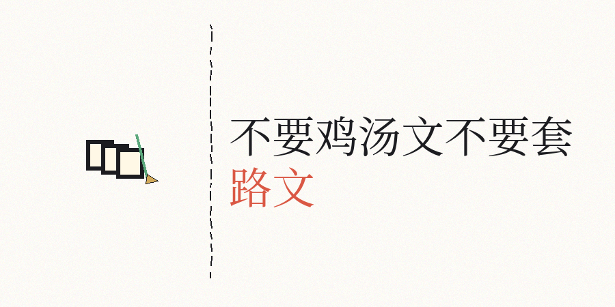
3）创作者必须重点留意的核心问题就是内容缺少新增量。
如果只输出纯粹安抚情绪的几条空泛大道理的话，没有真实可溯源的人物、具体时间与明确地点，连可以交叉验证的细节都找不到，
读者从头到尾看完之后，根本获取不到任何真正能用得上的实用信息，
2026年8月发布的情感内容行业调研数据：现在全平台图文类内容的同质化占比已经超过70%了。
你费心写出来的内容，有很大概率会和平台上已经存在的其他文章的核心观点出现重叠。
如果你没法拿出完全不同于以往的全新判断、以及足够新颖独特的数据切入视角的话，那内容分发的推送系统根本没有充足的理由推荐你的内容。
4）我们平时实际写作的时候，碰到的第五个常见典型问题，就是写出来的内容和真实情况不符，甚至故意编造假的故事。
比如硬编出楼下张姐曾说过某类话的桥段来撑内容的真实感，用个一两次说不定能糊弄过去，可是用多了不管是读者还是平台都能发现问题。
这种操作完全算不上什么正经的写作技巧，加上AI本来就擅长生成各种编造的故事，作者为了省事直接照搬，只能换来虚假的共鸣。

5）发布文章前做好内容质量检查：
可以人工检查同时参考contentany做整篇文章的同质化检查、低质创作模板套路文检查以及AI率检查，
一旦内容同质化的比例超过20%，你可以补充点独家观点，或是自己的真实经历，
如果有低质创作问题，就说明内容的信息密度不够，你可以补上和自己实际操作相关的经验。
还要加入真实发生过的案例，以及准确的数据，每篇内容，至少放置一个可以核对验证的细节，
要让你写的情感内容具备实际价值不是满篇只有空泛情绪，每篇至少加入一条实用信息或是具体知识点，
哪怕哪怕只是今晚试着给自己做一顿加小半勺白胡椒的番茄炖牛腩这类很小的行动指引，都比空洞的情绪安慰有用。

6）我们经常会把完读率这项关键指标忽略掉，
所有做情感领域自媒体内容创作的创作者，都要主动去看一下完读率这个核心指标，别等平台给账号降权才后知后觉反应过来。
另外把AI只是辅助工具，让它帮忙整理零散的素材、提供内容框架的参考思路、对写好的初稿文字做润色调整，定稿必须由人做深度修改。
而且AI直接产出的内容占比要控制在30%以内。

7）除此之外我们还要重点梳理出内容里的核心主张，亲身经历过的真实故事的各类细节内容。
这类专属内容只能由内容创作者本人亲手动笔完成构思撰写，AI构思不出这类内容，自动生成更是无从谈起。
所有用来传递情绪的内容最根本的核心特质就是待人以诚，最适配的创作素材永远取自创作者本人的真实过往经历，再加上抒发个人情绪。
另外当你成功唤起读者的情绪共鸣之后，一定要给他们一个支撑着继续往前的合理动因，如果只调动读者情绪不给对应的情绪宣泄出口的话。
情感自媒体能不能做好，关键在信息密度和增量，而不是情绪。

